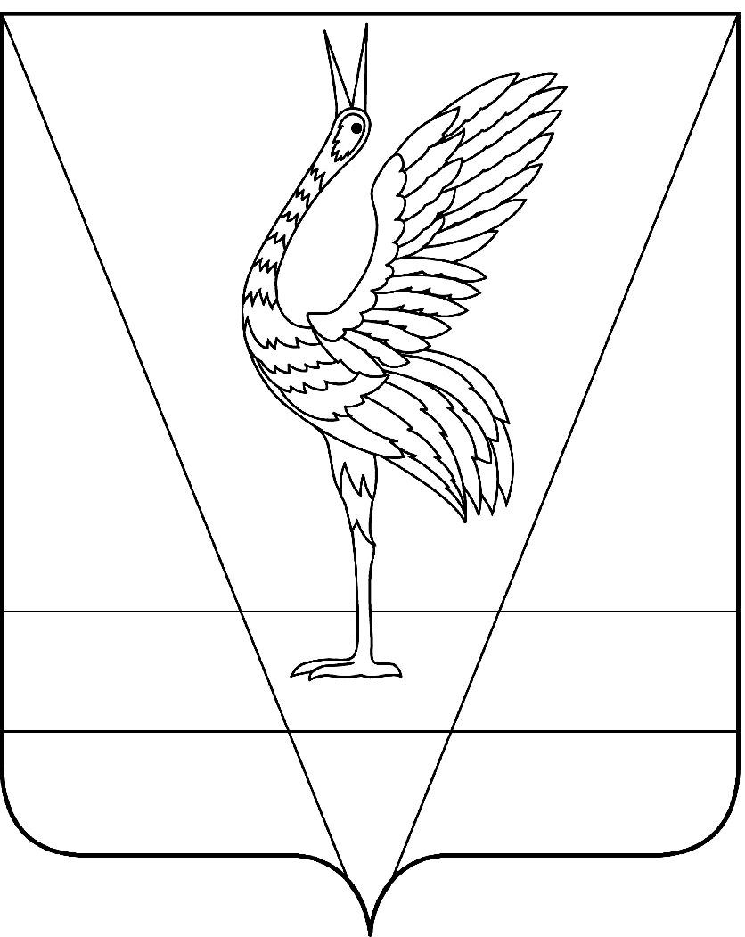
АДМИНИСТРАЦИЯ УЖУРСКОГО РАЙОНА
КРАСНОЯРСКОГО КРАЯ

ПОСТАНОВЛЕНИЕ

12.03.2020 г. Ужур № 153

О предоставлении разрешения на условно разрешенный вид использования земельного участка

Рассмотрев заявление администрации Прилужского сельсовета в лице главы Алехиной Веры Николаевны, руководствуясь статьями 37 и 39 Градостроительного Кодекса Российской Федерации, Уставом Ужурского района Красноярского края, на основании Заключения комиссии о проведении публичных слушаний по проекту решения о предоставлении разрешения на условно разрешенный вид использования земельного участка и рекомендаций комиссии о предоставлении такого разрешения, ПОСТАНОВЛЯЮ:
1. Предоставить разрешение на условно разрешенный вид использования земельного участка с кодом 5.1 «Спорт», для размещения зданий и сооружений для занятий спортом, земельному участку с кадастровым номером 24:39:0900001:1331, площадью 11600,0 кв.м. по адресу: Красноярский край, Ужурский район, п.Прилужье, ул.Садовая, 2, расположенному в территориальной зоне ОД-1 «Зона административно-деловая».
2. Постановление вступает в силу со дня его подписания.

Глава района К.Н. Зарецкий

